# 课程编号：B080109010

数据结构课程设计

总结报告



|  |  |  |  |  |
| --- | --- | --- | --- | --- |
| **姓名** | **王大犇** | **学号** | | **20154833** |
| **班级** | **软英1501** | **指导教师** | | **董振** |
| **实验名称** | **数据结构课程设计** | | | |
| **开设学期** | **2017-2018第一学期** | | | |
| **开设时间** | **第1周——第3周** | | | |
| **报告日期** | **2017.9.14** | | | |
| **评定成绩** |  | | **评定人** |  |
| **评定日期** | **2017-9-25** |

**东北大学软件学院**

第一章需求分析

本景区管理系统旨在解决景区管理员和游客在管理和游玩上的需求。

1.1问题定义

现有某景区需要开发一个景区信息管理系统，具体问题有：建立一个主程序应用菜单选项，方便管理员和游客执行他们想要的功能。为了能够适应不同景区的需求，系统需要能够创建景点分布图和输出景点分布图，对于创建，可以逐条添加景点信息和路径信息；对于输出，需要输出景点分布图的邻接矩阵。而且，系统需要能够制订旅游景点导游线路策略，以便于游客游览所有景点，即给出一个入口景点，生成一个导游线路图；但是导游路线图中可能含有回路，所以为了使导游线路图能够优化，需要判断图中有无回路，若有回路，则打印输出回路中的景点。同时，在导游线路图中，还需要为一些不愿按线路走的游客提供信息服务，比如从一个景点到另一个特定的景点。所以两个景点之间的最短路径和最短距离就变得很重要了，系统需要提供输出两个景点间的最短路径和最短距离的功能。此外，在景区建设中，道路建设是其中一个重要内容，道路建设首先要保证能连通所有景点，但又要花最小的代价，修建道路的代价与它的里程相关。系统同样需要提供景点搜索和景点排序的功能，游客通过输入关键字来了解相关景点以便计划好游览地点和顺序；而景点排序可以通过景点的欢迎度或景点的人流量来排序，让游客对各个景点有个直观的感受。最后，景区中还有固定容量的停车场，系统需要对到达车辆和离开车辆进行管理；当车辆到达时，如果停车场中还有剩余位置，则直接进入并开始计时，否则在候车道等待；当车辆离开时，在它之后进入的车辆必须先退出车场为它让路，待该辆车开出大门外，其它车辆再按原次序进入车场，每辆停放在车场的车在它离开停车场时必须按它停留的时间长短交纳费用。

1.2问题分析

通过对需求进行分析，功能性需求如下：

1. 主程序应用菜单，便于用户操作和选择，使用网页进行展现。
2. 创建和输出景点分布图，适应不同景区的需求。
3. 输出导游路线图及图中的回路，便于游客游览所有景点，并能够根据回路优化导游 路线图，可以使用深度优先遍历和拓扑排序实现。
4. 输出两个景点之间的最短路径和距离，为一些不愿按线路走的游客提供信息服务， 可以使用迪杰斯特拉算法实现。
5. 输出道路修建规划图，保证花最小的代价连通所有景点，可以使用克鲁斯卡尔算法 实现。
6. 景点查找和排序，便于游客提前计划游览地点和顺序，可以使用KMP匹配算法、冒 泡排序算法以及快速排序算法。
7. 停车场管理系统，能够对车场进行初始化、车辆添加和车辆离开功能。使用栈模拟 停车场和暂时停车场，使用队列模拟候车道。

1.3研究意义

随着科技发展，老式的旅游管理不再受欢迎，并且老式的旅游管理有很多限制，随着国内游客数量的增加，游客要求的提示，我们需要给游客和管理者都提供方便快捷的工具。

所以研究和开发高质量、高性能的景区信息管理系统变得尤为重要，可以提高景区的管理水平，解放了繁重的体力劳动和脑力劳动，极大的改善了用户服务的质量，提高了景区的信誉。

写出问题的定义、分析和研究意义。

第二章系统设计

2.1总体设计

2.1.1系统初始化：

系统从文本文件中读取景区信息，景点信息和路信息，采用带权无向图的邻接链表的数据结构存储景区信息。

（1）文件中首先包含图中结点数目，然后是每个结点的信息，结点的信息包括结点的名字和相关介绍。之后是边的信息，每条边至少包括两个端点和边上的权值信息。

（2）数据的结构

图的存储结构：

**public** **class** TourGraph {

**private** **int** arcNum; //景点数量

**private** **int** vetNum; //路的数量

**private** List<AttractNode> nodes; //存储景点的list

···

}

景点节点的存储结构：

**public** **class** AttractNode {

**private** String name; //景点名称

**private** String des; //景点描述

**private** **int** pop; //景点欢迎度

**private** **boolean** hasRest; //有无休息区

**private** **boolean** hasToilet; //有无公厕

**private** RNode first; //景点的第一条边

···

}

路的节点的存储结构：

**public** **class** RNode {

**private** **int** index; //另一个景点在景点数组中的位置

**private** **int** dist; //两个景点的距离

**private** **int** time; //所需时间

**private** RNode next; //与头结点相连的下一条边

···

}

2.1.2系统结构

根据需求分析，景区管理系统的大概系统结构如下，需要实现以下功能：

2.13功能设计

在针对需求分析后，景区管理系统可以分为管理员模块和游客模块：

（1）管理员功能

1.登录：实现管理员使用账户名和密码登录系统

2.公告发布：设计发布公告时将内容写入一个文本文件，在游客登录或管理员登录时读取这个文本文件并显示在界面上。

3.管理景点：实现景点及景点信息的增加，删除和修改的功能，景点的删除需要实现路的同时删除。

4.管理道路：实现道路的插入和删除的功能，维护各景点之间路的信息。

5.输出停车场信息：显示停车场信息，包括等待车辆，停车场空位。

（2）游客功能

1.查询：根据用户输入的关键字进行景点的查找，关键字可以在景点名称也可以在景点介绍中。查找成功则返回景点的相关简介，如果查找不成功请给予正确提示。

2.排序：可以根据不同的需求进行排序，用户可以选择，如按景点欢迎度或者景点的岔路数对景点进行排序，排序算法可以采用冒泡、快速、插入排序等。排序后的结果按照顺序显示在屏幕上。

3.景点之间最短路径：输出游客选择的两个景点间的最短旅游路径，按点与点的方式输出，并输出最短路径的距离。采用Dijkstra算法。

4.输出导游路线图：建立一个旅游路线图，以最小的耗费遍历所有的景点，并从出发点回来。采用最小哈密尔顿回路来解决，采用最小生成树算法。并将导游路线图输出。

5.输出停车场车辆进出的信息：提供车辆进车场，出车场以及检查停车场信息的功能。进车场时提供车牌信息，停车时间，停车位置。如果车场已满，显示等待在变道的位置。出场时显示车牌以及停留时间和缴费信息。

2.1.3总体流程

1.系统初始化

流程图：

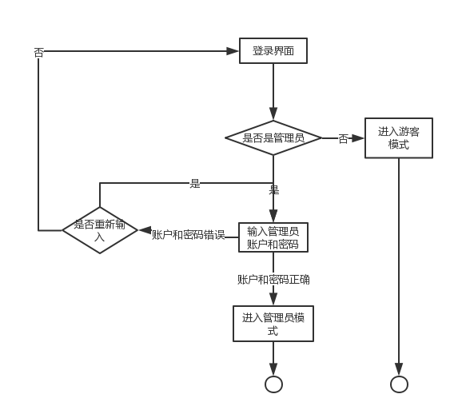

2.管理员的操作流程：

管理景点：

功能描述：实现景点及景点信息的增加，删除和修改的功能

流程图：

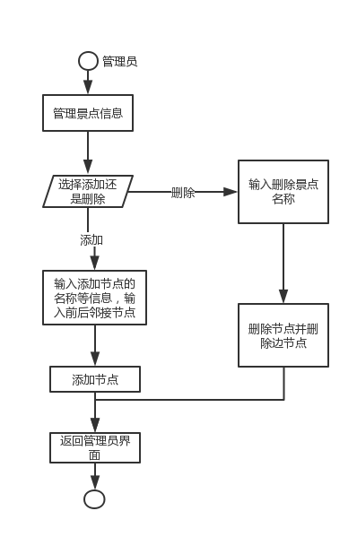

3.游客的操作流程

查找景点：

采用KMP匹配关键字算法，将景点的名字和景点的简介进行匹配。时间复杂度是O（m+n）。使得可以显示所有和关键字有关的景点。

流程图：

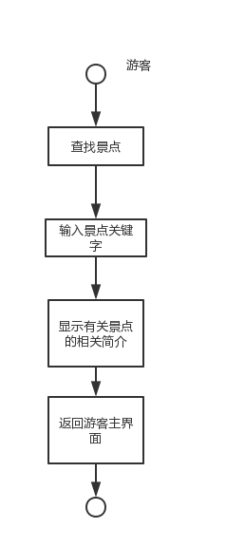

给景点排序：

采用冒泡排序，对景点按受欢迎程度和岔路数进行降序排序。

输出导游路线图：

输出导游线路图，由CreatTourSortGraph(G,G1)函数实现；

采用最短哈密尔顿的方法解决问题，使用最小生成树的算法，再通过前序遍历得到最少耗费的全遍历。

流程图：

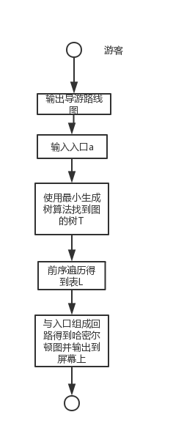

景点之间最短路径：

功能描述：用Dijkstra算法计算输入节点间的最短路径

流程图：

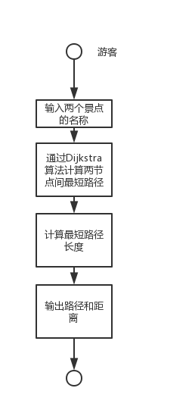

停车场进出信息：

数据结构：栈

**public** **class** Stack<T> {

**private** T[] mArray;

**private** **int** size;

**public** **void** push(T val){

···

}

**public** **void** pop(){

···

}

**public** T peek(){

···

}

}

队列

**public** **class** Queue {

**private** CarNode phead; //汽车结点的链表头

**private** **int** size; //队列的元素个数

**public** **void** add(Car car){

···

}

**public** **void** pop(){

···

}

**public** CarNode front(){

···

}

}

流程图：

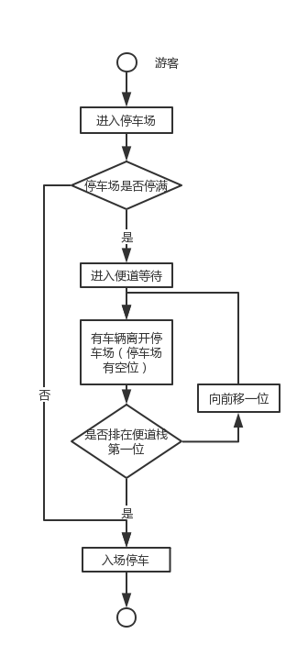

2.1.4 类的定义

UML图：

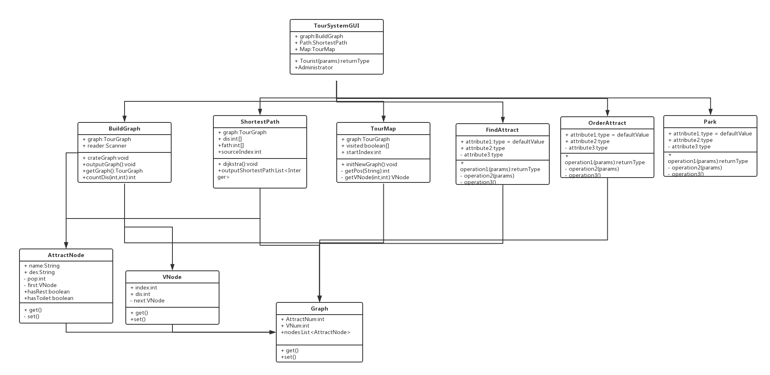

2.1.5 GUI设计

使用swing设计java程序的界面交互

登录界面：



游客界面：



给出设计思想，基本的数据结构，抽象数据类型的定义，主要的操作的定义（或类的定义），主要功能实现方法。

2.2程序设计

2.2.1游客功能

功能实现：查找

采用KMP字符串匹配算法。KMP算法是一种改进的字符串匹配算法， KMP算法的关键是利用匹配失败后的信息，尽量减少模式串与主串的匹配次数以达到快速匹配的目的。具体实现就是实现一个next()函数，函数本身包含了模式串的局部匹配信息。时间复杂度O(m+n)。

这里的KMP算法采用两步，一个是KMP的主算法，返回一个是否匹配的布尔值，另一个是计算移位数组的函数。通过将关键字和景点名称和景点简介进行匹配。

类的实现：Find（graph）,TourGraph()

伪代码实现：

**private** **boolean** KMP(String doc,String keyword){

String newDoc="@"+doc;

String newKeyword="@"+keyword;

**int**[] key=calculatek(keyword);

**while**(i<=doc.length() && j<=keyword.length()){

**if**(j==0||newDoc.charAt(i)==newKeyword.charAt(j)){

i++;

j++;

}**else**{

j=key[j];

}

}

If（）{

Return true;

}

Return false

}

计算步长：

**public** **int**[] calculatek(String keyword){

String newKeyword；

**int**[] k=**new** **int**[newKeyword.length()];

**while**(i<keyword.length()){

**if**(j==0||newKeyword.charAt(i)==newKeyword.charAt(j)){

i++;

j++;

k[i]=j;

}**else**{

j=k[j];

}

}

Return k;

}

功能实现：排序

采用冒泡排序的方法，将景点按受欢迎程度和岔路数降序排序。其中计算岔路数时要先将每个景点的岔路数计算出来并按序存储，欢迎程度和景点简介保存在文件Info.txt中，在最一开始创建分布图时赋值给对象TourGraph。最后的排序结果存储在哈希表内，按顺序将景点名称和受欢迎程度/岔路数存储。

类的实现：Order（graph），TourGraph()

冒泡算法代码实现：

**for**(**int** i=0;i<graph.getAttractNum();i++){

**for**(**int** j=i+1;j<graph.getAttractNum();j++){

**if**(nodes[i].getPop()<nodes[j].getPop()){

AttractNode tmp=nodes[i];

nodes[i]=nodes[j];

nodes[j]=tmp;

}

}

}

其中getPop()可以等到景点的受欢迎程度值

功能实现：最短路径和最短距离

采用dijkstra的算法,根据游客输入的两个景点为两节点，计算在图中的最短路径。

Dijkstra算法：设G=(V,E)是一个带权有向图，把图中顶点集合V分成两组，第一组为已求出最短路径的顶点集合（用S表示，初始时S中只有一个源点，以后每求得一条最短路径 , 就将加入到集合S中，直到全部顶点都加入到S中，算法就结束了），第二组为其余未确定最短路径的顶点集合（用U表示），按最短路径长度的递增次序依次把第二组的顶点加入S中。在加入的过程中，总保持从源点v到S中各顶点的最短路径长度不大于从源点v到U中任何顶点的最短路径长度。此外，每个顶点对应一个距离，S中的顶点的距离就是从v到此顶点的最短路径长度，U中的顶点的距离，是从v到此顶点只包括S中的顶点为中间顶点的当前最短路径长度。

代码实现：

public int[] dijkstra(int[][] weight, int start) {

 //接受一个权重矩阵，和一个起点编号start（从0编号，顶点存在数组中）

    //返回一个int[] 数组，表示从start到它的最短路径长度

 int n = weight.length;      //顶点个数

 int[] shortPath = new int[n];  //保存start到其他各点的最短路径

 String[] path = new String[n];  //保存start到其他各点最短路径的字符串表示

 for(int i=0;i<n;i++)

  path[i]=new String(start+"-->"+i);

 int[] visited = new int[n];

 //初始化，第一个顶点已经求出

 shortPath[start] = 0;

 visited[start] = 1;

 for(int count = 1; count < n; count++) {   //要加入n-1个顶点

  int k = -1;        //选出一个距离初始顶点start最近的未标记顶点

  int dmin = Integer.MAX_VALUE;

  for(int i = 0; i < n; i++) {

   if(visited[i] == 0 && weight[start][i] < dmin) {

    dmin = weight[start][i];

    k = i;

   }

  }

  //将新选出的顶点标记为已求出最短路径，且到start的最短路径就是dmin

  shortPath[k] = dmin;

  visited[k] = 1;

  for(int i = 0; i < n; i++) {

  if(visited[i] == 0 && weight[start][k] + weight[k][i] < weight[start][i]) {

   weight[start][i] = weight[start][k] + weight[k][i];

   path[i] = path[k] + "-->" + i;

  }

 return shortPath;

 }

功能实现：输出导游路线图

输出所有景点的最短遍历方法，是最小哈密尔顿的问题，采用最小生成树kruskal算法遍历得到一个表，再用这个表生产一个回路。

Kruskal算法简单描述：

1).记Graph中有v个顶点，e个边

2).新建图Graph，Graph中拥有原图中相同的e个顶点，但没有边

3).将原图Graph中所有e个边按权值从小到大排序

4).循环：从权值最小的边开始遍历每条边 直至图Graph中所有的节点都在同一个连通分量中

 if 这条边连接的两个节点于图Graph中不在同一个连通分量中

                              添加这条边到图Graph中

重要操作的操作过程，有针对性的算法。

第三章 系统实现与调试

对实践任务书中要求的内容分别描述实现及调试过程。重点介绍每部分内容实现过程以及实现过程中遇到的难点和解决方案

3.1 景区路线图的初始化

（1）实现过程

建立无向带权图，输入顶点和边的信息，输出邻接链表G。输入景区顶点的节点时因无向边的原因，输入一条边时构建两条点。对于导游线路图的创建，该系统直接从服务器端存储的Info.txt中读取所有景点信息并从Map.txt中读取需要的路径信息，并把他们储存为节点对象，景点节点为AttractNode,路节点是VNode。如果需要更换旅游图，则直接在txt文件中修改即可。

读入数据的代码段为：

//读取文件中景点信息，并存储为图

**for**(**int** i=1; i<=graph.getAttractNum(); i++){

tmp = inforeader.nextLine();

infos = tmp.split(" ");

name = infos[0];

des = infos[1];

pop = Integer.*parseInt*(infos[2]);

hasRest = ((infos[3].equals("1"))?**true**:**false**);

hasToilet = ((infos[4].equals("1"))?**true**:**false**);

graph.getNodes().add(**new** AttractNode(name, des, pop, hasRest, hasToilet));

}

//读取文件中边的信息

**for**(**int** i=1;i<=graph.getRNum();i++){

tmp=reader.nextLine();

infos=tmp.split("-");

from=infos[0];

to=infos[1];

dis=Integer.*parseInt*(infos[2]);

**int** fromIndex=-1, toIndex=-1;

count=0;

**for**(AttractNode node: graph.getNodes()){

**if**(to.equals(node.getName())){

toIndex=count;

**break**;

}

count++;

}

count=0;

**for**(AttractNode node: graph.getNodes()){

**if**(from.equals(node.getName())){

fromIndex=count;

**break**;

}

count++;

}

VNode node1=**new** VNode(toIndex,dis,graph.getNodes().get(fromIndex).getFirst());

graph.getNodes().get(fromIndex).setFirst(node1);

//VNode[] v=new VNode[];

//graph.getNodes().get(fromIndex).setVNodes();

VNode node2=**new** VNode(fromIndex,dis,graph.getNodes().get(toIndex).getFirst());

graph.getNodes().get(toIndex).setFirst(node2);

（2）遇到的问题

考虑到后面会有对节点的遍历和排序等，图如何存储成了第一个问题。因为要使得遍历简化，在选择道路的时候更方便，就想给每个节点加一个索引值。比如第一个节点判断下一个节点的取舍时判断谁的索引为1，以此类推。但是这样也给后面另外需要读文件的地方增加了额外的难度。

（3）解决方案

在写景点节点的数据结构时，除了基础的信息，还给它加了一个VNode对象，即包含了一个这个景点相连边的节点。而这个边节点是和Map.txt文件中道路信息的顺序有关的。因为在BuildMap.java中实例化景点节点时会对这个边节点进行复赋值。不过一开始的数据结构的编写还是在后面深度遍历给我造成了困难。

3.2 景区管理模块

（1）实现过程

1.景点和道路添加和删除

首先从网页端获取在地图上绘制的坐标，将数据保存到文件coordX.txt和coordY.txt中，并从网页form中获取要添加和删除的数据，将数据存储到文件中。在删除景点信息时，首先是读取文件信息，判断如果是要删除的信息时就不读取，并把所有信息组成一个字符串。将源文件写成空文件，并把之前的字符串通过特殊字符分割写入文件。

具体部分代码实现：

BufferedReader readInfo=**new** BufferedReader(**new** FileReader(infoPath));

**while**((line=readInfo.readLine())!=**null**){

**if**(line.startsWith(deleteAttract)){

i=count;

**continue**;

}**else**{

**if**(count==0){

str1=line+"-";

}**else**{

str1=str1+line+"-";

}

count++;

}

}

readInfo.close();

str=str1;

//System.out.println(str);

FileWriter fileWriter =**new** FileWriter(file);

fileWriter.write("");

fileWriter.flush();

fileWriter.close();

FileWriter writer=**new** FileWriter(infoPath,**true**);

String l=**null**;

**while**((offset=str.indexOf("-",offset))!=-1){

line1=str1.substring(0, str1.indexOf("-"));

str1=str1.substring(str1.indexOf("-")+1);

l=l+line1+"\r\n";

offset=offset+"-".length();

count++;

}

**int** h1=l.lastIndexOf("\r\n");

l=l.substring(4,h1);

writer.write(l);

writer.close();

2.公告

将在网页端输入的公告和公告类型组成字符串写入服务器文件。并且在游客页面打开时读取文件并输出。

3.道路建造推荐

最小生成树Kruskal算法，将图中节点储存为树节点，求得树的最小生成树

实现的算法代码：

**public** List<VInfo> kruskal(){

**int** index = 0;

**int**[] ends = **new** **int**[graph.getRNum()]; //用于保存已有最小生成树中每个顶点在该最小生成树中的终点

VInfo[] results = **new** VInfo[graph.getRNum()]; //用于保存结果最小生成树的边

//获取图中所有的边

VInfo[] edges = getEdges();

//将边按照权的大小进行排序（从小到大）

sortEdges(edges);

//对所有边进行遍历

**for**(**int** i=0; i<graph.getRNum(); i++){

**int** m = getEnd(ends, edges[i].getStart()); //获取该边起点在已有最小生成树中的终点

**int** n = getEnd(ends, edges[i].getEnd()); //获取该边终点在已有最小生成树中的终点

//如果m!=n，说明在已有最小生成树中添加该边不会形成回路

**if**(m != n){

ends[m] = n;

results[index++] = edges[i];

}

}

List<VInfo> result = **new** ArrayList<VInfo>();

**for**(**int** i=0; i<index; i++){

result.add(results[i]);

}

**return** result;

}

（2）遇到的问题

要实现绘制地图的功能是在JavaScript中实现的，但是JavaScript不支持对文件的操作，但是绘制地图需要保存地图点的坐标来保证每次刷新有地图显示出来。

文件的删除，这里的删除是要删除其中的某一个信息，在节点删除时要把其有关信息都要删除了。并且在重新写入时要保证是原来的格式。

最小生成树算法在选边的过程中要判断添加该边后是否会形成回路，若形成回路则出去，不形成则属于最小生成树里的一条边。那么如何判断是否会形成回路

（3）问题解决

在JavaScript中引用了ajax来使用XMLHttpRequest来读取服务器文件，使用其的send和open来得到“GET”中url的数据，判断status是否成功。并将数据传输到jsp文件中进行保存。并刷新地图。

在文件删除的时候，采用现将数据先读出再读入的方法，特意不去读需要删除的行信息。在重新写入时，去除掉最后一个换行符就可以实现删除了。在删除景点时去判断边节点是否有景点的信息，如果有就删除。

使用并查集的思想。首先将顶点划分到不同集合中，每个集合中的顶点表示一个无回路的连通分量；然后当选取一条边时，若它的两个顶点属于不同的集合，则这条边保留，并把两个顶点所在的集合合并成一个集合。如果选取的一条边的两个顶点属于同一个集合，则该边舍弃。

3.3 景点的查找与排序

（1）实现过程

1.查找

对于景点查找功能，本系统采用KMP匹配算法。KMP字符串模式匹配通俗点说就是一种在一个字符串中定位另一个串的高效算法。首先求得模式串中每个字符的next[j]值；然后进行模式匹配。此算法的思想是直截了当的：将主串S中某个位置i起始的子串和模式串T相比较。即从j=0起比较S[i+j]与T[j]，若相等，则在主串S中存在以i为起始位置匹配成功的可能性，继续往后比较(j逐步增1)，直至与T串中最后一个字符相等为止，否则改从S串的下一个字符起重新开始进行下一轮的"匹配"，即将串T向后滑动一位，即i增1，而j退回至0，重新开始新一轮的匹配,此时j=0。

KMP匹配算法的关键代码为：

**int**[] K = calculateK(keyword);

**int** i = 1, j = 1;

**while**(i<=doc.length() && j<=keyword.length()){

**if**(j==0 || newDoc.charAt(i)==newKeyword.charAt(j)){

i++;

j++;

}**else**{

j = K[j];

}

}

2.排序

采用冒泡排序，将受欢迎程度按节点顺序排序储存进数组，按冒泡排序进行排序

具体代码片段：

//使用冒泡排序对欢迎程度排序

**for**(**int** i=0;i<graph.getAttractNum();i++){

**for**(**int** j=i+1;j<graph.getAttractNum();j++){

**if**(nodes[i].getPop()<nodes[j].getPop()){

AttractNode tmp=nodes[i];

nodes[i]=nodes[j];

nodes[j]=tmp;

}

}

}

* 1. 两景点间最短路径

（1）实现过程

Dijkstra算法是典型的最短路径算法，用于计算一个节点到其他所有节点的最短路径。设G=(V,E)是一个带权有向图，把图中顶点集合V分成两组，第一组为已求出最短路径的顶点集合（用S表示，初始时S中只有一个源点，以后每求得一条最短路径 , 就将加入到集合S中，直到全部顶点都加入到S中，算法就结束了），第二组为其余未确定最短路径的顶点集合（用U表示），按最短路径长度的递增次序依次把第二组的顶点加入S中。在加入的过程中，总保持从源点v到S中各顶点的最短路径长度不大于从源点v到U中任何顶点的最短路径长度。此外，每个顶点对应一个距离，S中的顶点的距离就是从v到此顶点的最短路径长度，U中的顶点的距离，是从v到此顶点只包括S中的顶点为中间顶点的当前最短路径长度。

Dijkstra的关键代码为：

**public** **void** dijkstra(String source, String des){

sourceIndex = getPos(source);

desIndex = getPos(des);

//初始化最短距离数组为INF

**for**(**int** i=0; i<graph.getArcNum(); i++){

dis[i] = (i==sourceIndex ? 0 : *INF*);

}

**for**(**int** i=0; i<graph.getArcNum(); i++){

**int** minPos = -1, m =*INF*;

**for**(**int** j=0; j<graph.getArcNum(); j++){

**if**(vis[j]==0 && dis[j]<m){

m = dis[minPos=j];

}

}

vis[minPos] = 1;

**for**(**int** j=0; j<graph.getArcNum(); j++){

**if**(vis[j]==0 && dis[minPos]+getLength(minPos, j)<dis[j]){

dis[j] = dis[minPos]+getLength(minPos, j);

fath[j] = minPos;

}

}

}

}

（2）遇到的问题

通过Dijkstra算法直接计算两点间的最短距离比较容易，还想使用Floyd的方法计算最短路径，但是读取的数据放在数组中一直超出索引。

* 1. 导游线路图设计

（1）实现过程

输入一点的导游路线：使用深度优先算法实现，对节点数组进行遍历，从输入的起始点开始，找到它在数组中的位置，然后开始遍历，从节点中的第一个边开始访问（和Map.txt中储存的边的顺序有关），创建一个数组存放每个节点是否被visited的信息。从第一个节点开始往其相邻的下一个边开始遍历，每遍历过就把这个点设为已经被visited，并把这个点放入代表顺序的栈中，当访问到的点没有下一个边或者下一个边已经被访问过了，则从占中退出上一个访问的点，并直到找到上一个有另外一个边相邻节点没被访问的节点，并再次开始深度遍历循环。直到所有的点都被访问了。

输入两个点的导游路线：使用深度优先算法和迪杰特斯拉算法结合，将深度优先算法的list中的最后一个点的名字获取，然后和输入的终点去计算最短到达的路径，这了使用迪杰特斯拉算法。并最后将结果添加到深度优先算法的结果中形成一个旅游路线的回路。

（2）遇到的问题

深度优先算法没法讲节点下的所有边进行长短比较，本来想写成贪心算法，采用局部最优解的策略，将每一步对父节点下的边节点的长度进行比较，再采用最短的边，但是这样有可能没办法遍历到所有的节点，或者出现回路。

（3）问题解决

解决方法一是想在节点的数据结构中添加每一条边的信息，即有一个VNode类型的数组，再每次循环遍历的时候比较景点节点的所有相连的边的长短，选短的进行遍历。但是在实际操作的时候发现初始化地图的时候需要对景点节点的VNode数组进行初始化为空，但我使用Json传输数据，其中不能为空，

最后采用的是将景点中包含一个第一条边的信息，在遍历的时候直接调用这条边，从这条边开始遍历

具体代码实现：

**while**(!dfsNodes.isEmpty() && !isAllVisited()){//算法遍历：遍历条件-所有点都被遍历到

**int** attractNodeNum=dfsNodes.peek();

System.***out***.println(attractNodeNum);

visited[attractNodeNum]=**true**;//

VNode vNode=graph.getNodes().get(attractNodeNum).getFirst();

**while**((vNode!=**null**)&&(vNode.getIndex()!=-1)){//判断下一个边节点是否为空

//System.out.println(vNode.getIndex());

**if**(!visited[vNode.getIndex()]){

dfsNodes.push(vNode.getIndex());

**break**;

}

vNode=vNode.getNext();

}

**if**((vNode==**null**)||(vNode.getIndex()==-1)){//如果下一个边界点是空

dfsNodes.pop();

}

tourIndexList.add(attractNodeNum);

}

3.6输出车辆的进出信息

（1）实现过程

按照实验要求的停车场功能，数据结构主要使用了栈和队列。主要是两个栈和一个队列，其中一个是停车场栈一个是临时停车场的栈还有一个是便道的队列，此外我还用了一个栈来判断停车场栈中是否有重复元素。

车辆到达时，将车辆对象添加入栈（这个栈重新写的，同时储存了一个时间信息，new Date），并在每一次判断是否有重复以及栈是否满了，如果栈满了将车辆对象停入队列中。

车辆离开分为四个步骤：

第一步：如果不是要出场的汽车则加入临时的栈，pop出来

**while**(!parkStack.peek().getNumber().equals(number)){

tempParkStack.push(parkStack.peek());

parkStack.pop();

}

第二步：计算停车时间和应缴费用，将这两车对象从栈中pop出

**float** parkTime = (**float**) ((ltime.getTime() - parkStack.peek().getAr_time().getTime())/1000.0/60.0);

**int** cost = (**int**) (*PARKING_FEE*\*parkTime);

parkStack.pop();

第三步，将临时栈里的对象移到停车场栈，按栈出的顺序

**while**(!tempParkStack.isEmpty()){

parkStack.push(tempParkStack.peek());

tempParkStack.pop();

}

第四步判断便道是否有车

**if**(!waitlane.isEmpty()){

waitlane.front().getCar().setAr_time(ltime);

parkStack.push(waitlane.front().getCar());

waitlane.pop();

}

为了实现车辆进入离开的过程，就用一个ArrayList储存了每一次过程（每一个状态下）的两个栈和一个队列的信息，按顺序存储，在页面的时候也按顺序读取。最后将ArrayListd的信息处理为JSON传输到前端。

（2）遇到的问题

当汽车离开停车场时，动态显示汽车进入暂时停车场、汽车离开和候车道中的汽车进入停车场的过程。

（3）问题解决

在后台算法运行的过程中，栈和队列每更新一次，就将两个栈和一个队列中的车辆信息记录一次。然后生成JSON字符串返回给网页端，网页端通过JavaScript中的interval的function有间隔的更新每次记录的信息，即可生成动态过程。

第四章系统测试

测试方法：

采用选取一定输入keyword的测试

4.1测试用例：

1.对输出旅游旅游路线图的测试：

（1）输入空的起点

（2）输入相同的节点和终点

2.对最短路径的测试：

（1）输入任意一个起始点和终点

（2）输入一个不存在的节点名和终点

3.对停车场的测试：

（1）输入车辆进入的车牌号码

（2）输入以及存在的车牌号码

（3）输入超过停车场数量的车辆个数

（4）输入停车场内第一个离开车辆信息

（5）初始化填入过大的数字

4.对景点管理的测试：

（1）随意在地图上点击新景点位置

（2）输入一个新景点信息

（3）删除一个连着边的景点

（4）删除不存在的景点

5.对路的管理的测试：

（1）输入一个新的边的信息

（2）删除一条不存在的边的信息。

4.2测试结果：

1.对输出旅游旅游路线图的测试结果：

（1）提示不能为空

（2）提示起点终点不能相同

2.对最短路径的测试：

（1）给出一条路径

（2）提示起始点和终点不能为空

3.对停车场的测试：

（1）显示车牌号和进入时间

（2）显示停车场已经有这辆车了

（3）大于停车场数量，停入便道中

（4）动态显示车辆离开过程

（5）提示停车场大小不能超过10

4.对景点管理的测试：

（1）显示新的景点样式

（2）地图上出现新的景点和名称

（3）景点和边都被删除

（4）提示没有这个节点

5.对路的管理的测试：

（1）显示新的边

（2）提示要删除的边不存在。

问题：在景点和边的操作后地图没有立即刷新出来，可能的问题是tomcat服务器文件的读取有延迟

解决方法：在页面上设置多次刷新来避免手动刷新。

第五章结论

5.1实现结果



5.1.1 主界面

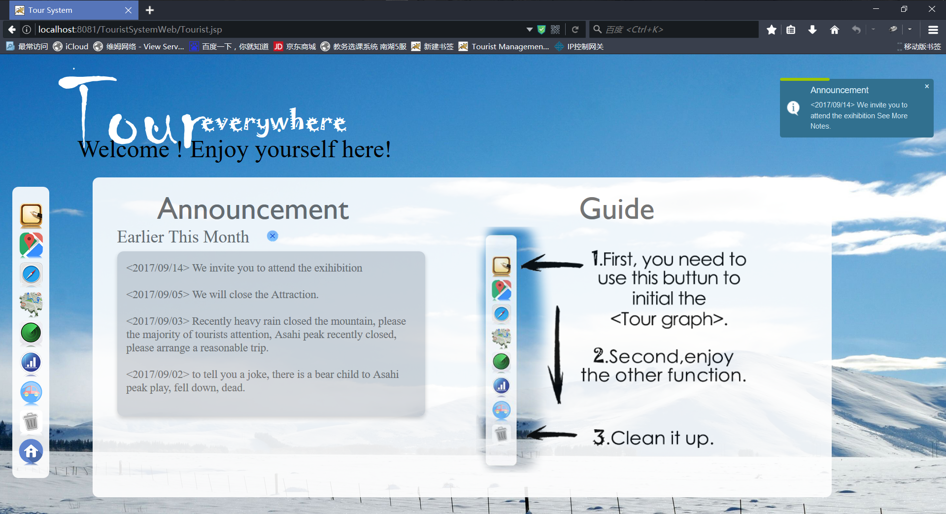

5.1.2游客主界面

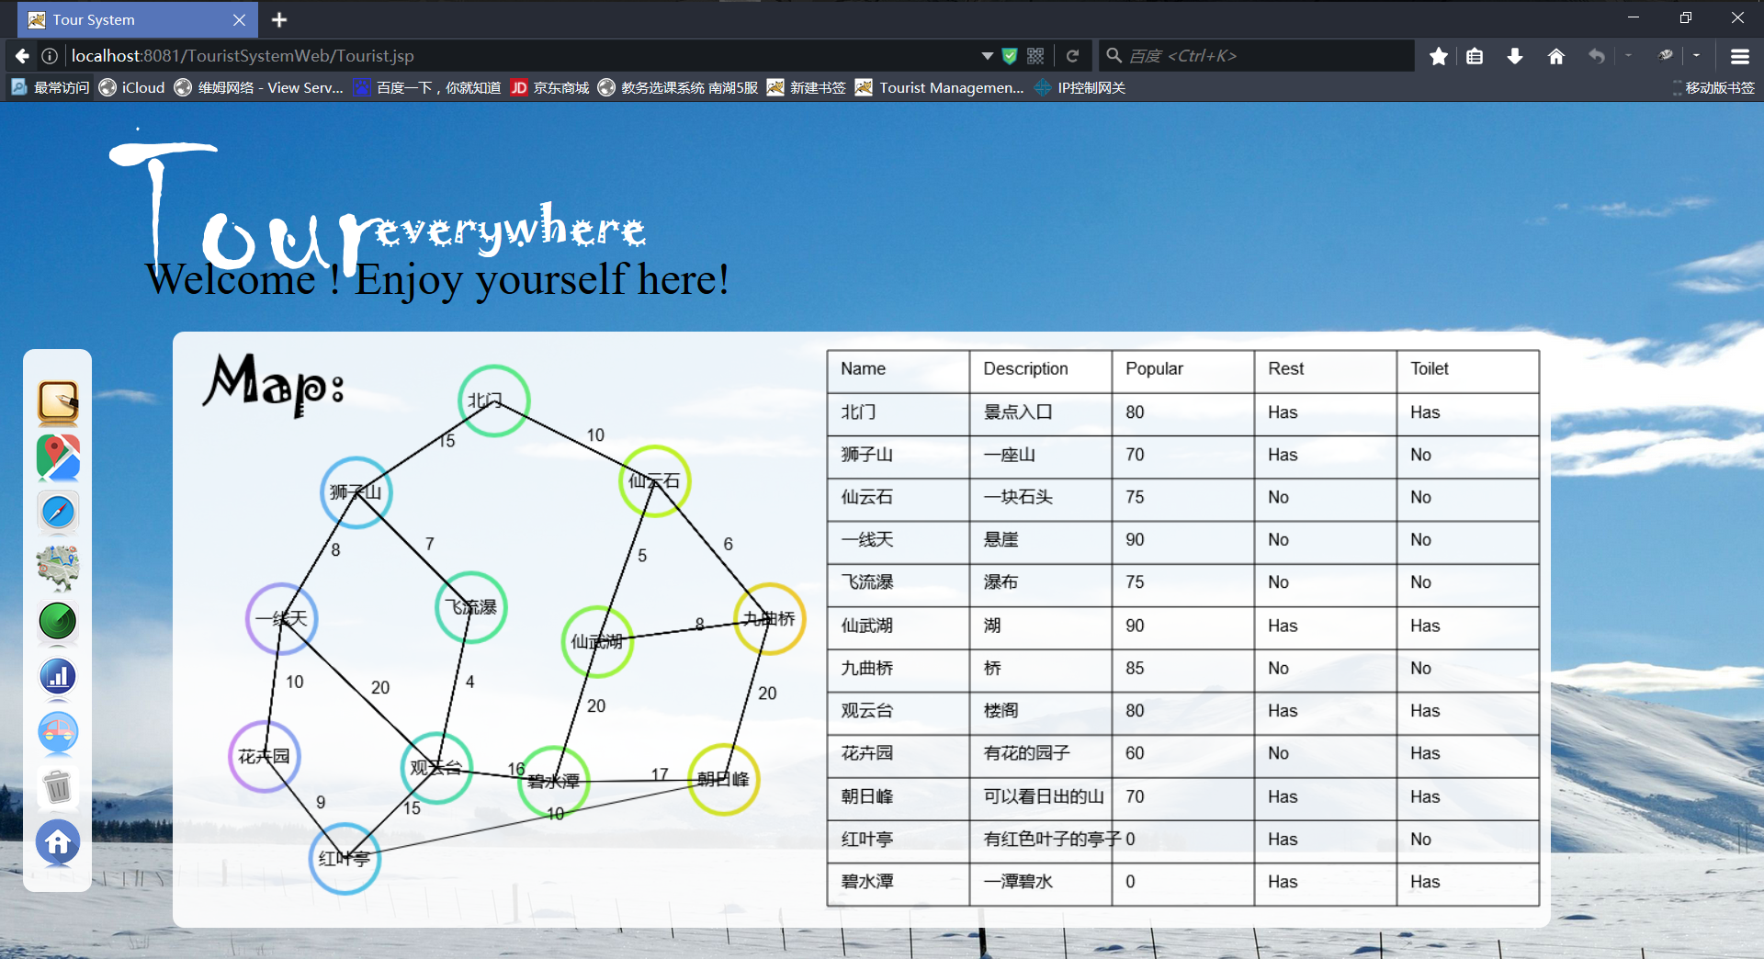

5.1.3初始化地图

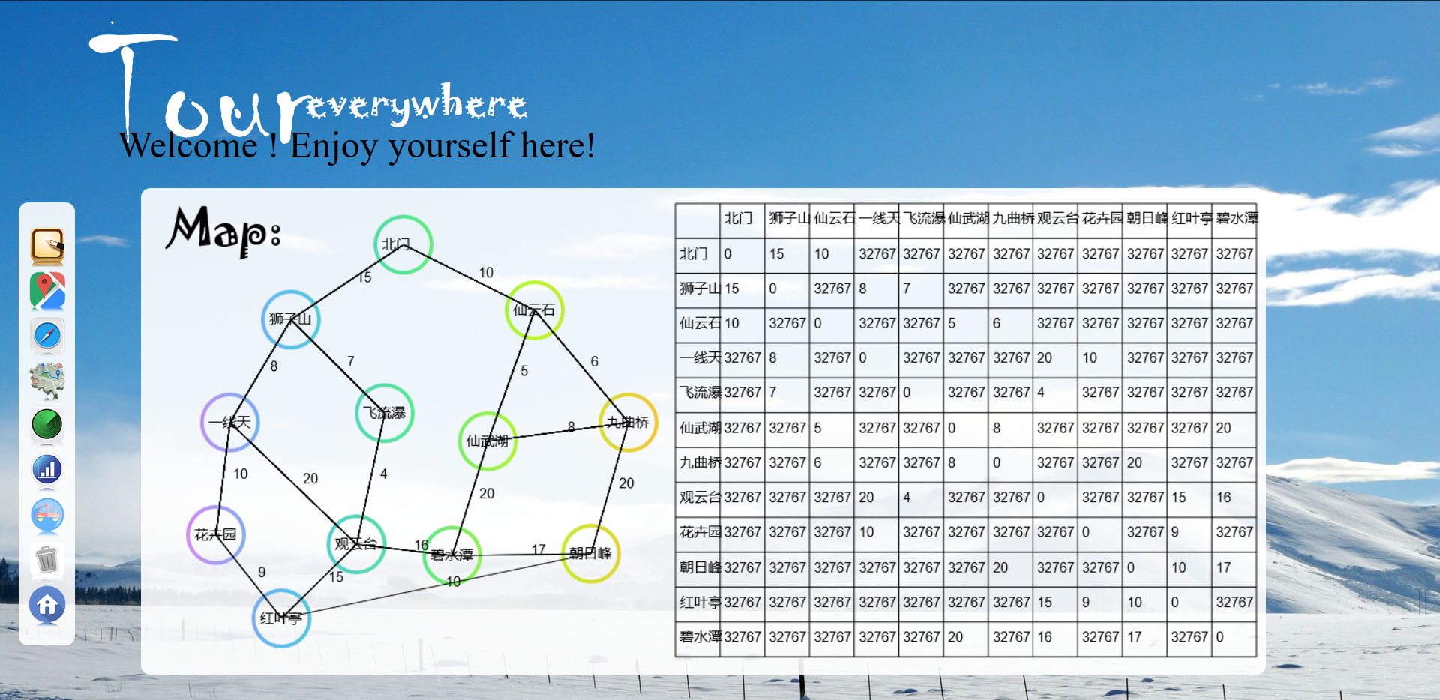

5.1.4输出地图矩阵

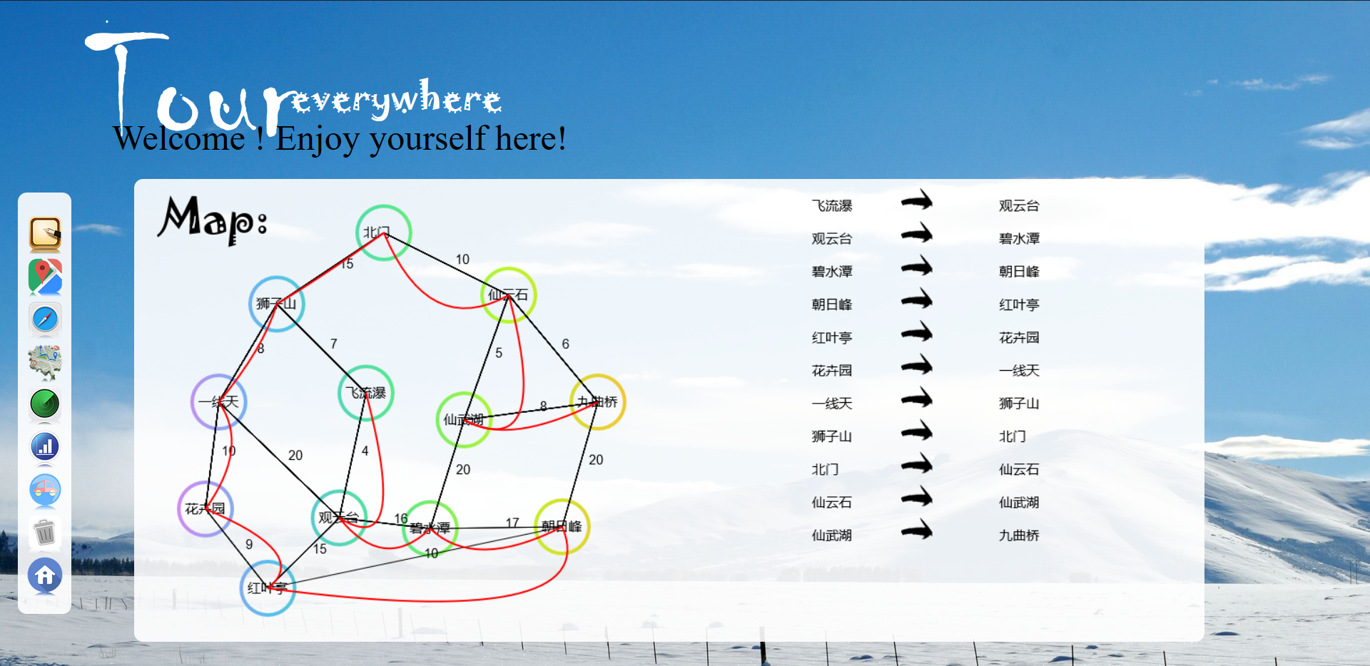

5.1.5从任一点出发遍历所有景点

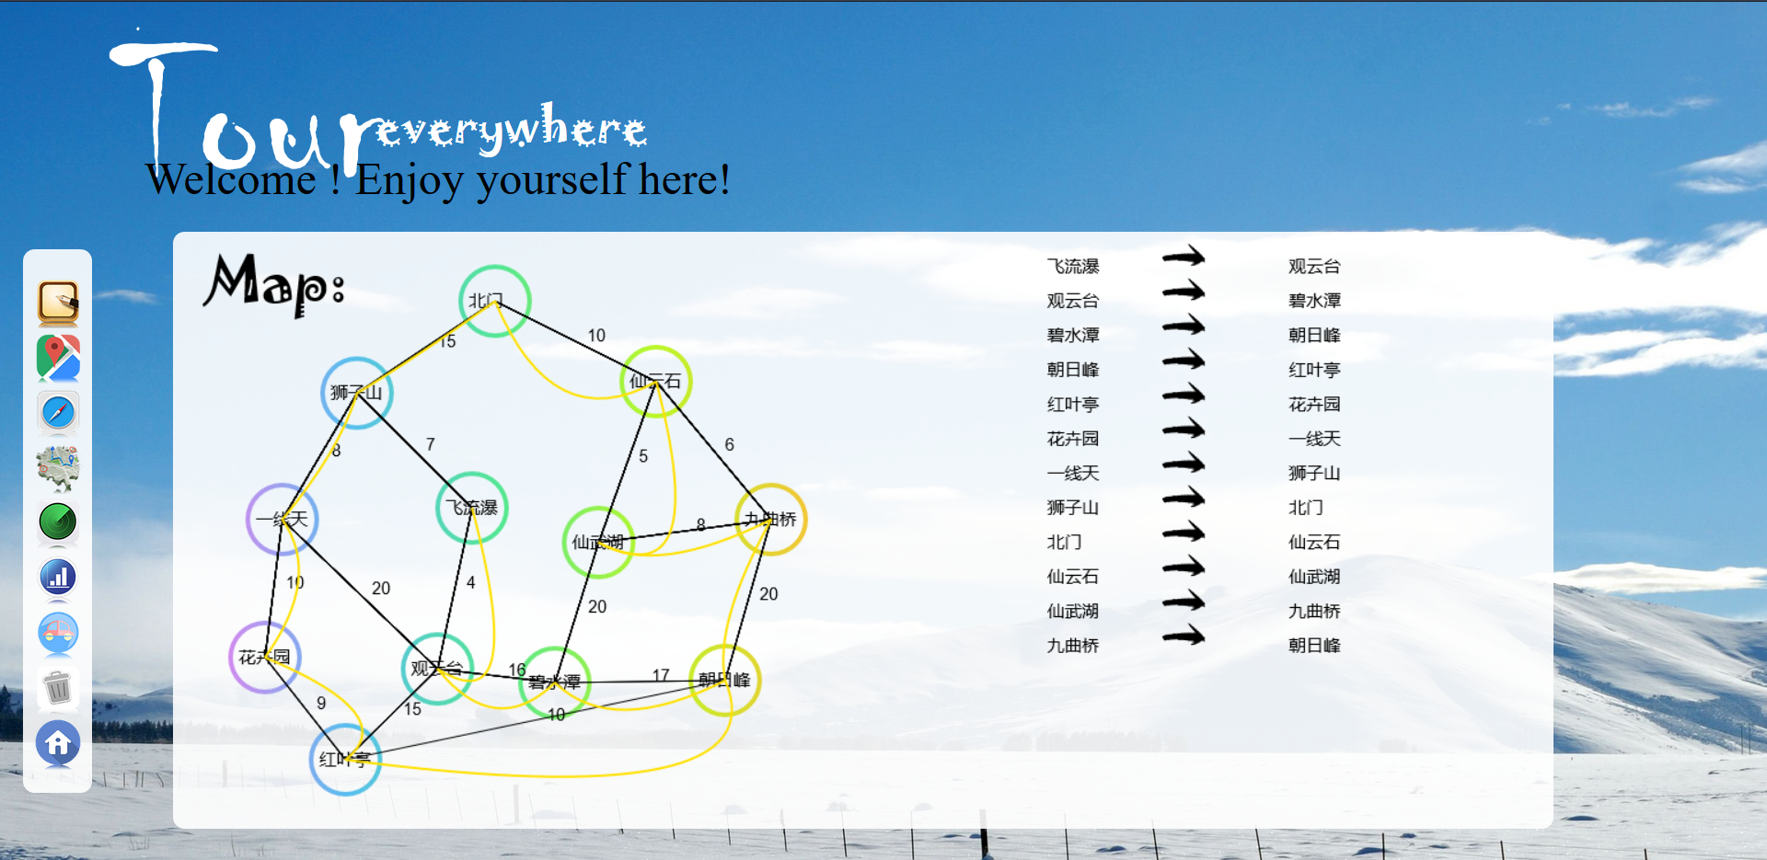

5.1.6任意选择两个点，从A进B出游遍所有景点

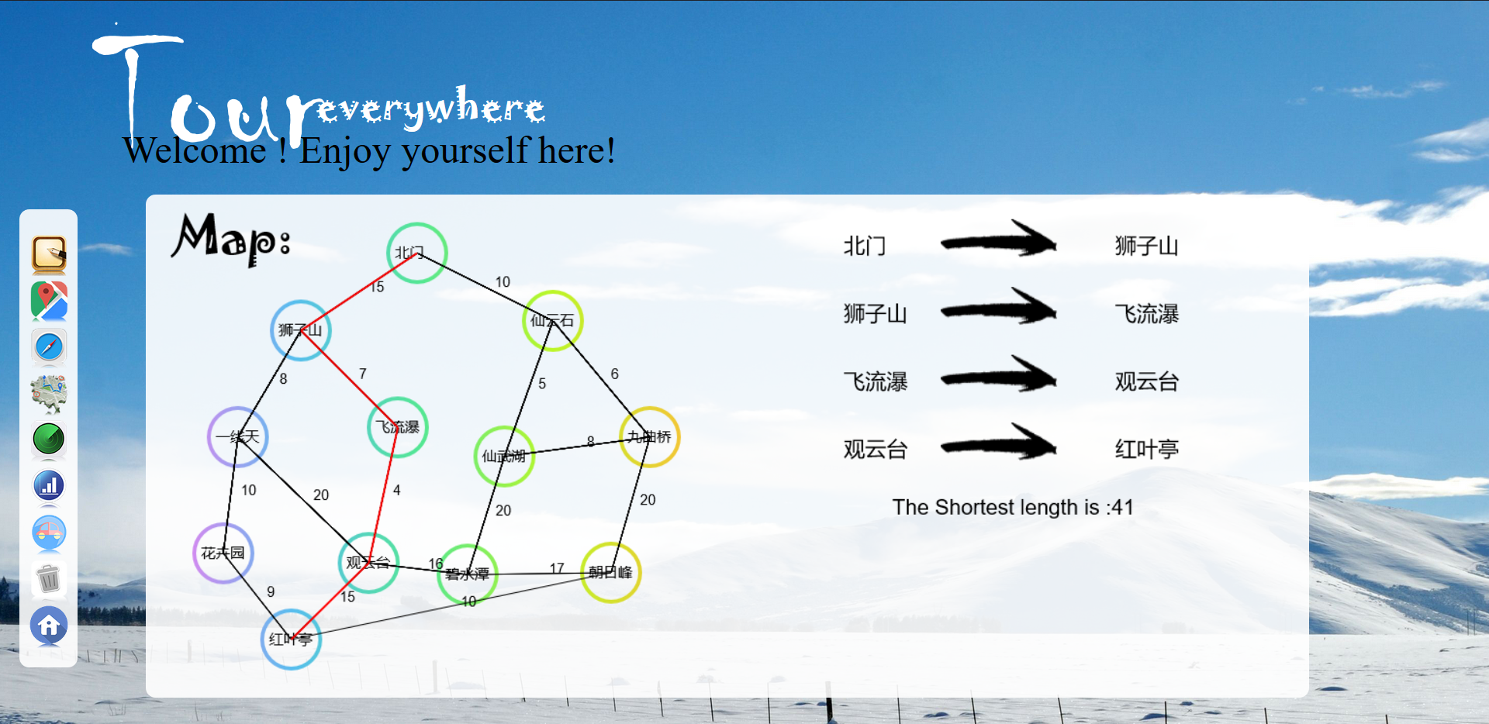

5.1.7任意选择两个点给出最短路径

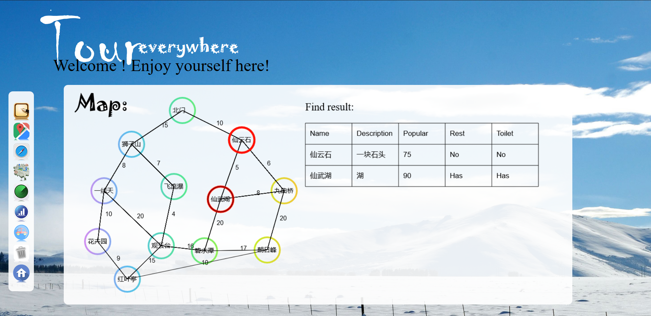

5.1.8输入关键词查找景点

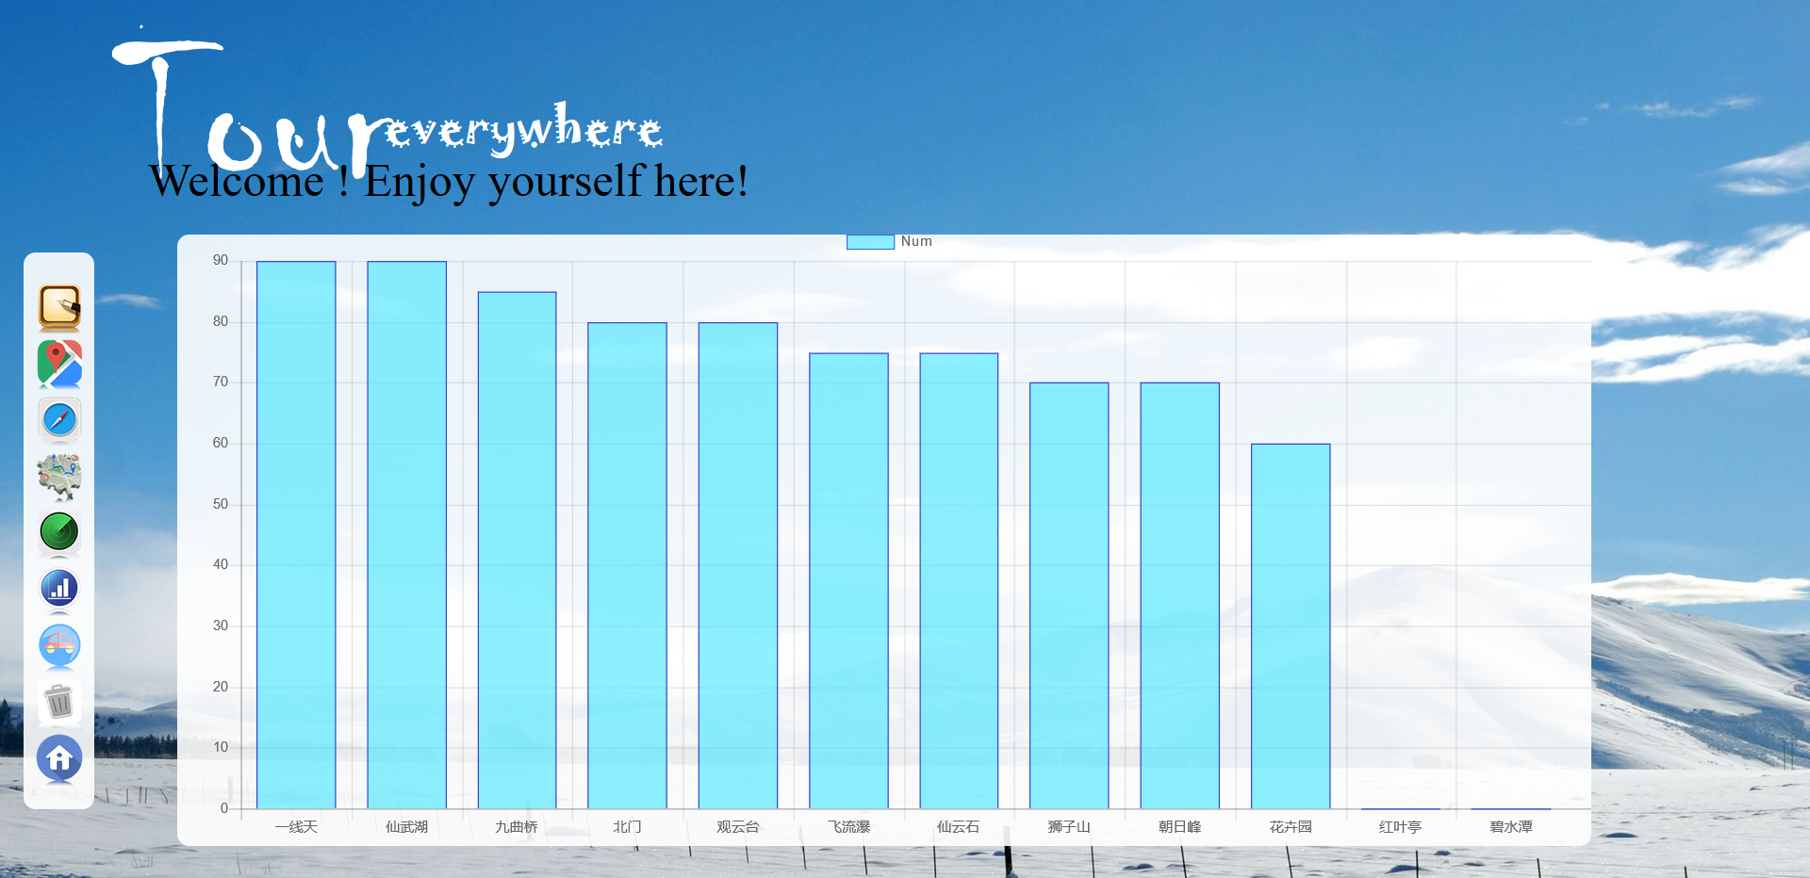

5.1.9排序

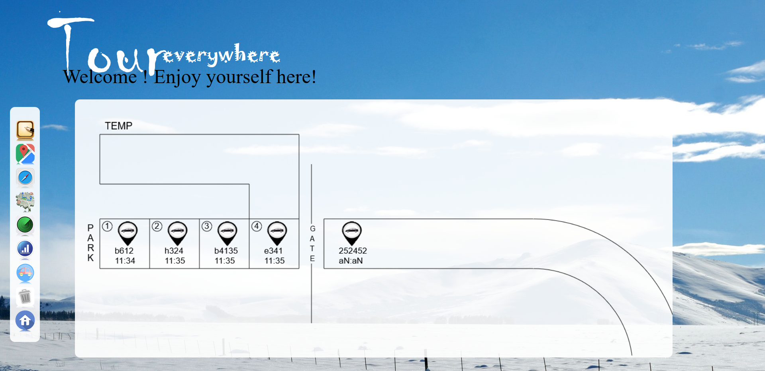

5.1.10停车场功能

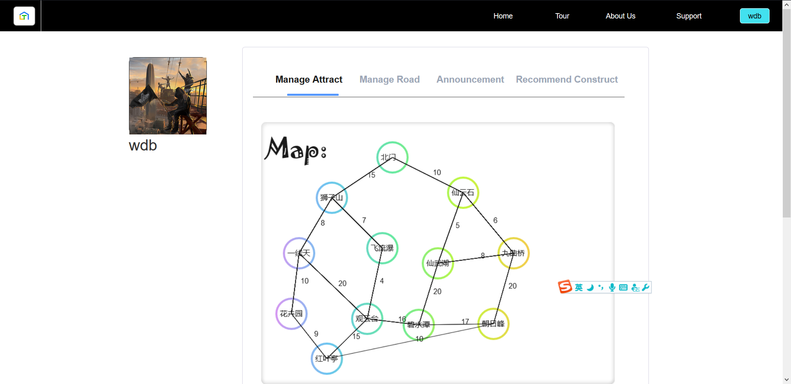

5.1.11管理员界面

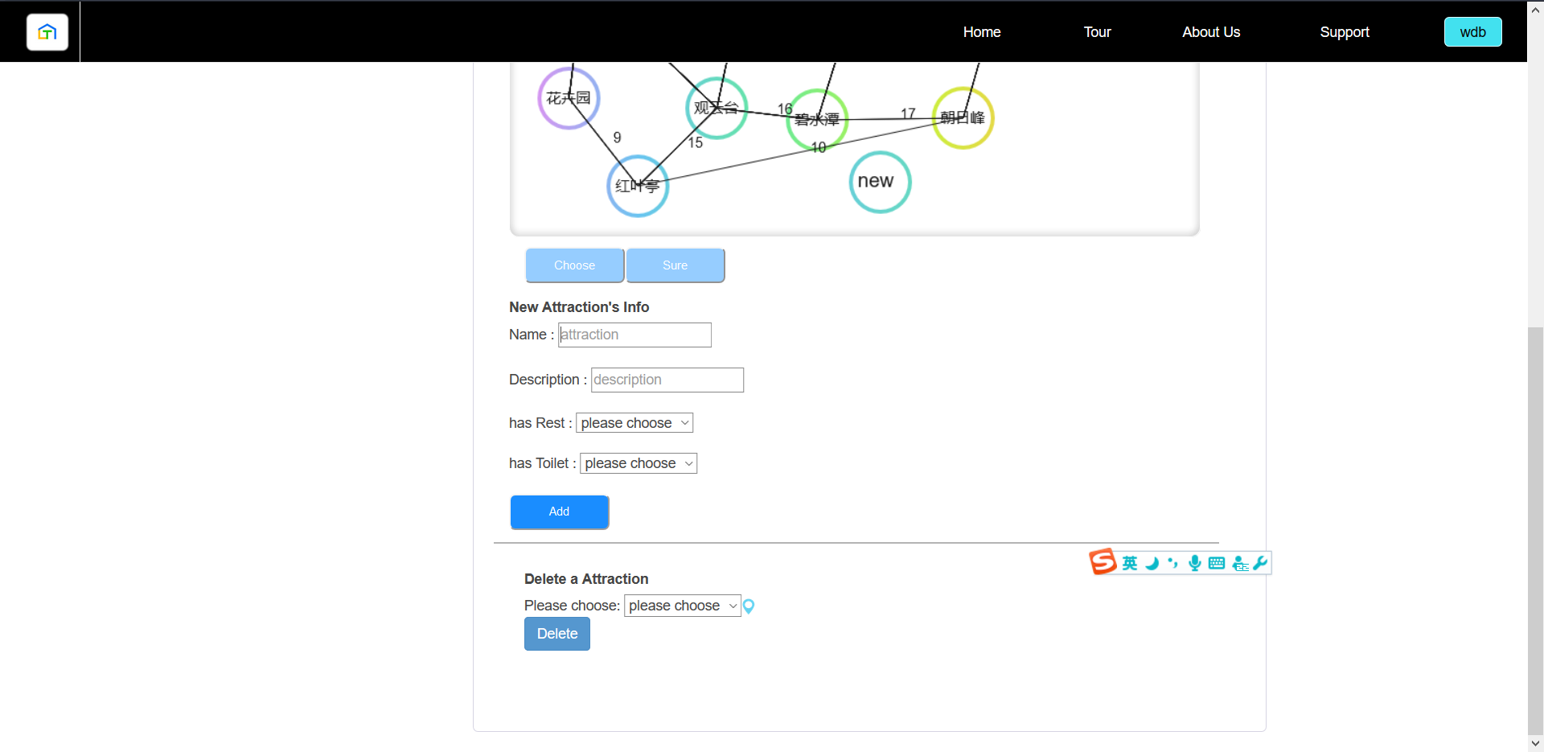

5.1.12添加景点和删除景点

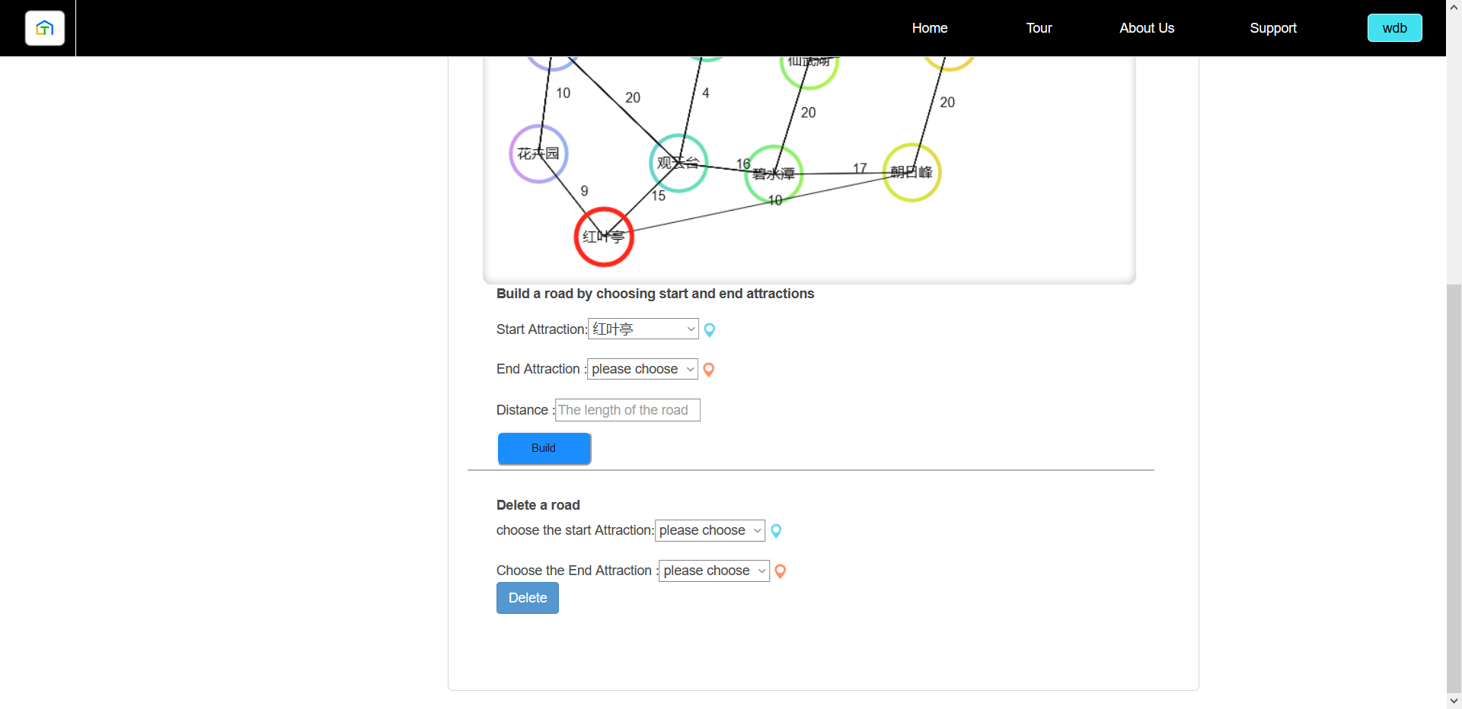

5.1.13添加路和删除路

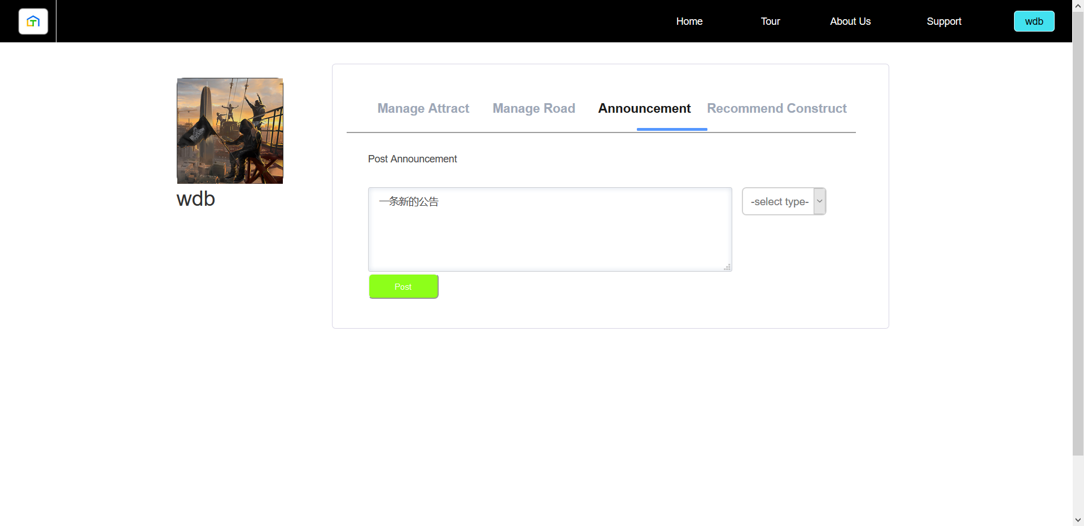

5.1.14发布公告

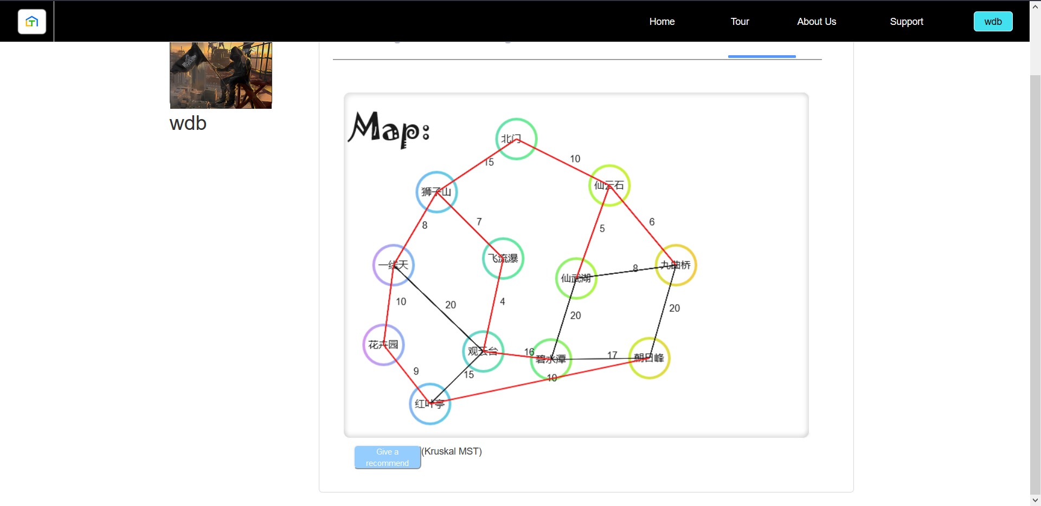

5.1.15建议建造方式

程序的最终实现结果。效果图截图

5.2系统功能

1.初始化以及输出地图和相关矩阵

2.输出线路图和回路

3.输出最短路径

4.查找景点

5.给受欢迎度和岔路数排序

6.停车场的进入和离开以及收费

7.消息提醒以及公告

8.管理员登录

9.绘制地图

10.景点管理：添加景点和删除景点，以及实时景点标记

11.道路管理：添加和删除道路

12.发布三种类型的公告（信息，警告，好消息）

13.给出建议的建造道路的路径

5.3 主要创新点

1.用tomcat，webservlet的方法实现网页界面，将文件存在tomcat服务器端。

2.用setInterval（function, time）的方法动态显示网页内容，实现地图导航，停车场车辆移动等效果。

3.景点的节点的数据结构中包含了第一条边，即给每一个节点指定了第一次访问的边信息，简化了图的遍历。

4.自己写的深度遍历算法，每次判断当前节点的第一个边节点是否存在或是否为非法值。并把深度遍历和迪杰特斯拉结合，在输出起点和终点之间的全遍历路径。

5.搜索算法的KMP匹配算法。

6.管理员界面中的绘制地图，利用canvas组件可以自己通过鼠标点击绘制地图节点，添加景点和路径都有对当前选择的标记功能。

7.用Kruskal算法利用最小生成树给出景点图的最短路径，即最推荐的建造方式。

概括地写出系统实现的功能，主要创新点（可选功能或者自主加入的功能），遇到的困难，系统遗留的问题及可能解决的途径。

5.4 遇到的困难

1.景点的数据结构，对景点的信息的数据结构没有很好的编写以达到简化算法的目的。

2.网页编写的时候，多个jquery引起了冲突，只能给主要的jquery赋值系统空间变量，给其他的临时变量。在JavaScript中引用换成赋值的变量。

3.网页中绘制组件的使用。

**《数据结构课程设计》实验成绩评定表**



|  |  |  |  |
| --- | --- | --- | --- |
| **评价内容** | **具 体 要 求** | **分值** | **得分** |
|
| **平时表现** | **课程设计过程中，无缺勤、迟到、早退现象，学习态度积极。课设过程未做与课设无关的事情。** | **10** |  |
| **报告质量** | **实验报告格式规范，体例符合要求；报告内容充实、正确，实验目的归纳合理到位，思考题回答准确。** | **40** |  |
| **创新性** | **在实践内容实现上，有自己独立的想法，并在功能实现上有一定的创新性。** | **10** |  |
| **实验内容** | **能够按实验要求合理设计并开发出程序，认真记录实验数据，原理及实验结果分析准确，归纳总结充分。程序代码书写规范，简洁。代码块区别显著，有重要位置的注释内容。** | **40** |  |
| **总 分** | | |  |